- Materia: Lengua E. “Inglés”
- Profesora: Rodriguez Brea Nahir
- Curso: 1 B
- Bibliografía actual: Unidad 1 Metro Starter (Second Edition)
- Bibliografía a utilizar en el año: Metro Starter (Second Edition)
Material adicional proporcionado por la docente de fuentes como: https://www.liveworksheets.com/es - https://busyteacher.org/https://www.superteacherworksheets.com/index.html- https://www.planitteachers.ai/ Entre otras.
Trabajo Práctico N° 11
BE-QUESTIONS AND SHORT ANSWERS
INFORMATION QUESTIONS
Activity: Do exercises n°1,2,3 and 5 from page 17
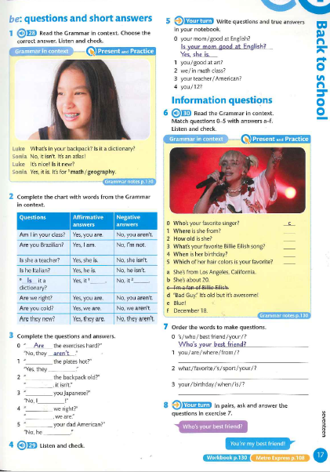
INFORMATION QUESTIONS
Theory:
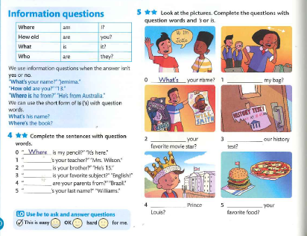
2. Do exercises 4 and 5 from page WB 130

- Homework: Complete exercises 6 and 7 from page 17

